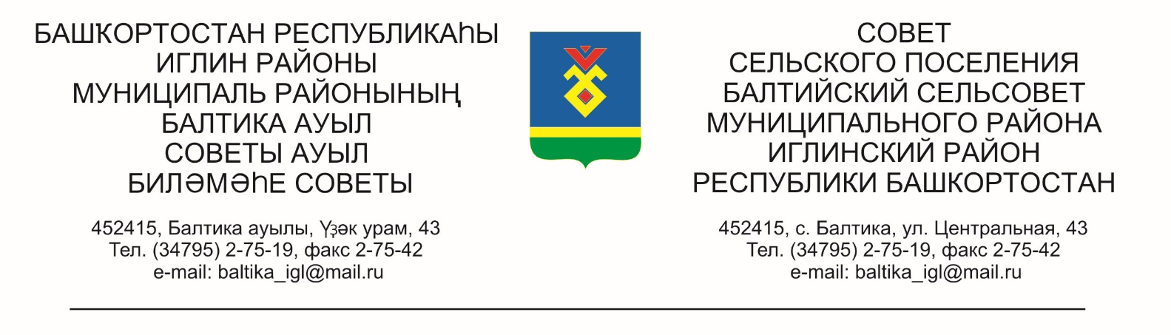
КАРАР РЕШЕНИЕ

«01» сентябрь 2025 й. №234 «01» сентября 2025 г.

.
О проведении публичных слушаний по проекту решения Совета
«О предоставлении разрешения на условно разрешенный
вид использования земельного участка с кадастровым номером 02:26:061202:19»

Во исполнение статьи 28 Федерального закона № 131-ФЗ от 06.10.2003 «Об общих принципах организации местного самоуправления в Российской Федерации», Уставом сельского поселения Балтийский сельсовет муниципального района Иглинский район Республики Башкортостан, Совет сельского поселения Балтийский сельсовет муниципального района Иглинский район Республики Башкортостан решил:

1. Провести публичные слушания по проекту решения Совета сельского поселения Балтийский сельсовет муниципального района Иглинский район Республики Башкортостан «О предоставлении разрешения на условно разрешенный вид использования земельного участка с кадастровым номером 02:26:061202:19» (далее - проект решения) 19 сентября в 15.00 часов в здании администрации сельского поселения Балтийский сельсовет по адресу: ул.Центральная 43, с.Балтика Иглинский район Республика Башкортостан.
2. Создать комиссию по подготовке и проведению публичных слушаний по проекту решения Совета сельского поселения Балтийский сельсовет муниципального района Иглинский район Республики Башкортостан в следующем составе:
Бычковская О.В. – депутат от избирательного округа № 4, председатель Комиссии;
Члены комиссии:
Поколо А.В.– депутат от избирательного округа № 5,
Волковец Г.Н. – депутат избирательного округа № 3;
3. Письменные обращения жителей сельского поселения Балтийский сельсовет муниципального района Иглинский район по проекту решения направлять в Совет сельского поселения Балтийский сельсовет муниципального района Иглинский район Республики Башкортостан в семидневный срок со дня обнародования настоящего Решения по адресу: 452415, ул. Центральная 43, с. Балтика, Иглинский район, Республика Башкортостан.
4.Обнародовать настоящее Решение на информационном стенде в здании администрации сельского поселения Балтийский сельсовет муниципального района Иглинский район Республики Башкортостан.

Глава сельского поселения И.М. Бугвин

